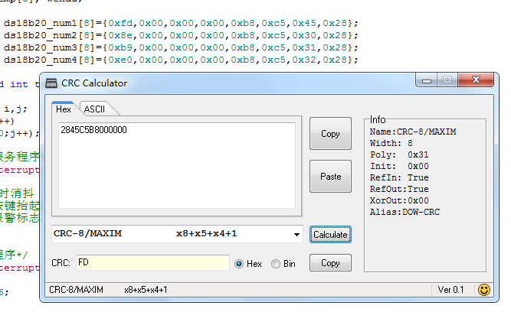

输入序列码时：低位在前，高位在后。 计算方式选择：x8+x5+x4+x1，即可计算获得CRC码。

